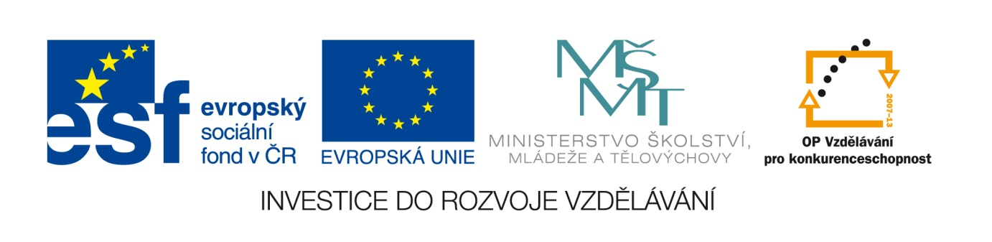

Č. j.: 8528/2011-412-41

Příloha č. 1
výzvy k předkládání žádostí o finanční podporu z OP VK
Oblast podpory 2.1 Vyšší odborné vzdělávání

Specifická kriteria

2.1 Vyšší odborné vzdělávání

Název specifického kriteria | Max. počet bodů | Obsah kriteria
Zapojení relevantních partnerů a potenciálních odběratelů absolventů do projektu. | 7 | Kritérium hodnotí složení partnerství, zda jsou do projektu zapojeni relevantní partneři, hodnotí pestrost zapojení partnerů (aplikační sféra, VŠ, VOŠ) a jaká je jejich role v projektu (aktivní účast).
Zapojení partnerů z řad malých a středních podniků, organizací | 2 | Bonifikace bude udělena těm projektů, ve kterých budou v roli partnerů zapojeny malé a střední podniky, organizace.
Vzájemné propojení jednotlivých podporovaných aktivit v projektu. | 5 | Kritérium hodnotí, jak jsou vzájemně propojeny jednotlivé podporované aktivity v projektu.
Synergická vazba na projekty jiných operačních programů. | 1 | Žadatel získá toto bodové hodnocení v případě, kdy je projekt obsahově provázaný svým zaměřením s jiným projektem téhož žadatele nebo partnera projektu financovaným (tj. již schváleným/ realizovaným) z operačního programu (dále jen „OP“) uvedeného v seznamu viz níže. Vazby na jiné projekty z uvedených OP žadatel popíše v projektové žádosti v záložce Popis projektu – Vazby na jiné projekty s uvedením celého názvu projektu, registračního čísla projektu, Operačního programu a oblasti podpory.

Synergie projektu s dalšími projekty/obsahovým zaměřením s jinými OP:

Žadatel získá toto bodové hodnocení v případě, pokud projekt obsahově navazuje svým zaměřením na jiný projekt téhož žadatele nebo partnera projektu financovaný z některého z následujících operačních programů:

- ROP SC oblast podpory 3.1 vzdělávání
- ROP SC oblast podpory 3.2 vzdělávání
- ROP SC oblast podpory 3.3 vzdělávání
- ROP MS oblast podpory 2.1.1. vzdělávání
- ROP MS oblast podpory 3.1 vzdělávání
- ROP MS oblast podpory 3.2 vzdělávání
- ROP SM oblast podpory 2.1 vzdělávání
- ROP SM oblast podpory 2.2.3 vzdělávání
- ROP SM oblast podpory 2.3.2 vzdělávání
- ROP SV oblast podpory 2.1 vzdělávání
- ROP SV oblast podpory 2.2 vzdělávání
- ROP SZ oblast podpory 1.1 vzdělávání
- ROP SZ oblast podpory 1.2 vzdělávání
- ROP SZ oblast podpory 1.3 vzdělávání
- ROP SZ oblast podpory 2.2 vzdělávání
- ROP JV oblast podpory 3.1 vzdělávání
- ROP JV oblast podpory 3.2 vzdělávání
- ROP JV oblast podpory 3.3 vzdělávání
- ROP JV oblast podpory 3.4 vzdělávání
- ROP JZ oblast podpory 2.1 vzdělávání
- ROP JZ oblast podpory 2.4 vzdělávání
- OPŽP oblast podpory 7.1 environmentální vzdělávání

